

本科实验报告

实验名称： 3. 傅里叶变换法

课程名称： | 牛顿环分析的新视角——信号处理和数据处理 | 实验时间： | 2025.3.19第5大节  2025.3.26第5大节
任课教师： | 鲁溟峰 | 实验地点： | 文萃楼F102
助教： | 张楠 | 实验类型： | ■ 原理验证  □ 综合设计  □ 自主创新
学生姓名： | 虎禹成
学 号： | 1120232436 | 学 院： | 自动化
专 业： | 自动化 | 成 绩：

- 实验目的
3.1 基于傅里叶变换的一维chirp信号分析
- 仿真一维chirp信号（已知起始点）
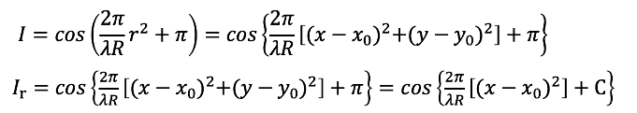
- 傅里叶变换分析chirp信号
  - 坐标变换
  - 傅里叶变换
- 求二次项系数，测量曲率半径，评估误差
注：针对非均匀点的问题，采取补零或者保持操作
3.2（选做） 基于傅里叶变换的牛顿环分析
- 仿真牛顿环（环心已知）
- 傅里叶变换分析牛顿环
1）对牛顿环进行坐标变换
2）傅里叶变换
- 测量曲率半径
3.3 傅里叶变换分析牛顿环频率和相位
- 对牛顿环的某一行、某一列进行fft处理，观察其频率成分
- 用fft(,[],1)这类用法处理牛顿环，和fft2()结果进行比较
选做：尝试直接用fft(), 不用fft(,[],1)这类用法，和fft(,[],1)、fft2()两种方法比较
- 傅里叶变换结果分析
环心在左侧和中央的牛顿环行信号的傅里叶变换（fft）
环心在中央和环心不在中央的牛顿环傅里叶变换（fft2）
- 分析和思考其中变换，为何环心不同导致傅里叶变换的结果有变化。
- （选做）利用傅里叶变换提取相位，求曲率半径

- 实验环境
编程环境：Matlab或Python
函数（Matlab为例）：fft、fftshift、fft（I,[],1)]、fft（I,[],2)]、fft2（）、imshow、rgb2gray、im2double、meshgrid、awgn
数据：仿真和实测牛顿环（以前实验采集到的）、其他任意图像。

- 实验原理
实验3-1：
1. Chirp信号模型
一维Chirp信号的相位包含二次项，表达式为：
$$s(t)=cos(2π(\frac{λR​t^{2}}{2}+f0​t)+ϕ0​)$$
其中：
- λ：波长
- R：曲率半径
- f0​：初始频率
- ϕ0​：初始相位

2. 傅里叶变换分析
通过傅里叶变换将时域信号转换为频域，分析频谱特征：
$$S(f)=\int_{-∞}^{∞}{​s(t)e^{-j2πft}dt}$$

3. 曲率半径计算
Chirp信号的相位中包含二次项系数$λR$，通过拟合相位曲线可提取系数并反推R。

4. 方法选择
1） 补零法（Zero-Padding）
在信号的时域或频域中补充零值，以增加数据长度。
特点：
不增加真实信息

2） 保持法（Maintain）
通过重复或保持现有样本值来插值，将当前样本值保持到下一个采样点，形成阶梯状波形。
特点：
计算简单，实时性好，但高频失真严重。

3）三次样条插值法（Cubic Spline Interpolation）
用分段三次多项式连接样本点，保证插值函数在节点处一阶和二阶导数连续，从而获得平滑曲线。
每两个相邻点间构造一个三次多项式 $S_{i}(x)=a_{i}+b_{i}x+c_{i}x^{2}+d_{i}x^{3}$。
边界条件通常设为自然样条（二阶导数为零）或固定斜率。
特点：
光滑度高，逼近效果好，适合非实时高精度场景。
计算复杂度高于线性插值。

实验3-2：
1. 牛顿环干涉原理
牛顿环是一种典型的等厚干涉现象，由平凸透镜与平面玻璃接触形成。当单色光垂直入射时，空气薄膜上下表面反射的光发生干涉，形成明暗相间的同心圆环。干涉条纹的光强分布可表示为：
$$I(r)=I_{1}​+I_{2}​​+2\sqrt{I_{1}​I_{2}​}​​cos(\frac{2πΔ(r)​}{λ})$$
其中Δ(r)为光程差，r为距接触点的距离。

2. 曲率半径测量原理
对于牛顿环装置，第m级暗环半径rₘ与透镜曲率半径R的关系为：
$$r_{m^{2}} = mλR$$
通过测量多个环的半径平方与环序数的关系，可以计算出曲率半径R。

3. 傅里叶变换分析原理
牛顿环的光强分布可以看作是一个空间频率随半径变化的信号。通过坐标变换r→r²后，信号变为频率恒定的正弦信号。对该信号进行傅里叶变换，在频域中会出现明显的峰值，其对应频率f与曲率半径R的关系为：
$$R = \frac{dx²}{fλ}$$
其中dx为图像每个像素对应的实际尺寸，λ为光波长。

4. 霍夫变换检测圆心的核心原理：
- Canny边缘检测
检测出图像边界
- 圆的方程：
${(x-a)}^{2}+{(y-b)}^{2}=r^{2}$，(a,b)为圆心，r为半径。
- 参数空间投票：
每个边缘点(x,y)在参数空间(a,b,r)中投票所有可能的圆（对应一个圆锥曲面）。
多个边缘点投票的交集（累积峰值）即为候选圆心和半径。
- 简化方法：
固定r：二维(a,b)空间直接找圆心。
利用梯度方向缩小圆心范围，提升效率。
本质：通过边缘点共同支持的参数组合，定位圆。

5. 三次样条插值：
核心思想：
用分段三次多项式（$S_{i}(x)=a_{i}+b_{i}x+c_{i}x^{2}+d_{i}x^{3}$）连接数据点，并保证连接处平滑（函数值、一阶导数、二阶导数连续）。
关键条件：
插值性：曲线必须经过所有给定数据点 (xi,yi)。
连续性：
相邻段在节点处函数值相等（Si(xi+1)=Si+1(xi+1)）。
一阶导数连续（Si′(xi+1)=Si+1′(xi+1)）。
二阶导数连续（Si′′(xi+1)=Si+1′′(xi+1)）。
边界条件（常见两种）：
自然样条：两端二阶导数为零（S′′(x₀)=S′′(x_{n})=0）。
固定斜率：指定两端的一阶导数。
求解步骤：
- 设每段的三次多项式 Si(x)，共 n−1段。
- 利用插值性和连续性条件，建立线性方程组。
- 结合边界条件求解方程组，得到所有系数 。

实验3-3：
傅里叶变换基础
傅里叶变换是一种将信号从时域/空域转换到频域的数学工具，能够揭示信号的频率特征。对于二维图像而言，二维傅里叶变换（fft2）可分解为对行方向（fft(I,[],1)）和列方向（fft(I,[],2)）分别进行一维傅里叶变换的组合，最终得到频域中的复数矩阵，其幅度谱表示不同频率分量的强度，相位谱表示频率分量的空间位置关系。
$$cos(αt)=\frac{e^{iαt}+e^{-iαt}​}{2}$$
其傅里叶变换为：
$$F(ω)=\frac{1}{2}​⋅2πδ(α-ω)+\frac{1}{2}​​⋅2πδ(α+ω)$$
取其中一半频谱，逆变换得到：
$$I=e^{-iαt}↔\frac{1}{2}​⋅2πδ\left(-ω\right)$$
可以计算出：
$$∅ =atan\frac{ Im(I)}{ Re(I)}$$
最后解包$∅$，利用实验2-2线性回归算法求解得到曲率半径。

思考题：
思考题1：为何牛顿环的傅里叶变换中心有亮点（imshow），用mesh看中心有峰值
Chirp信号如下含有直流分量：
$$s(t)=I_{c}+I_{c}cos(2π(\frac{λR​t^{2}}{2}+f0​t)+ϕ0​)$$
经过傅里叶变换后，$I_{c} ↔ I_{c}δ(0)$, 即为中心亮点。

思考题2：为何二维显示（例如imshow）图像的傅里叶变换结果有十字线？或者三维显示（例如mesh或surf）有十字山脊？

1. 输入信号的构成
输入信号为牛顿环信号在无穷大的平面上的信号与门函数的乘积。
由傅里叶变换定理：
$$x(t)∙y(t) ↔ \frac{1}{2π}X(jω)Y(jω)$$
即为所得频谱原函数的频谱与sinc函数的卷积

2. 卷积效应分析
牛顿环的频谱：
若牛顿环频谱为圆对称结构（如环形δ函数或径向分布），其能量集中在特定频率环上。
二维sinc函数的特性：
主信号沿x和y轴延伸，其他方向信号在轴上周期性衰减，形成十字交叉的能量分布。
卷积结果：
圆对称频谱与二维sinc函数卷积时，原频谱的每个点被替换为sinc函数。沿x和y轴方向，sinc函数与原频谱叠加，导致这些方向上的能量显著增强，形成十字线或山脊。

3. 对称机制频域能量集中：
二维sinc函数在x和y轴方向的旁瓣与原频谱的中心对称结构卷积后，轴上能量积累更明显，最终在频谱图中呈现十字特征。

4. 结论
十字线或十字山脊的形成是门函数频谱的二维sinc特性与牛顿环频谱的圆对称性共同作用的结果。频域卷积过程突出了沿坐标轴的能量分布，导致可视化时出现十字交叉结构。

总结：
二维显示的傅里叶变换结果出现十字线或三维显示出现十字山脊，是由于牛顿环的圆对称频谱与矩形门函数的二维sinc频谱（沿x、y轴分布）卷积所致。卷积过程在频域沿坐标轴方向叠加能量，导致这些方向上的特征被强化，从而形成十字交叉的图形结构。

- 实验内容和结果分析
实验3-1：
1. 补0法
通过补零（Zero-padding）或保持原有采样间隔。
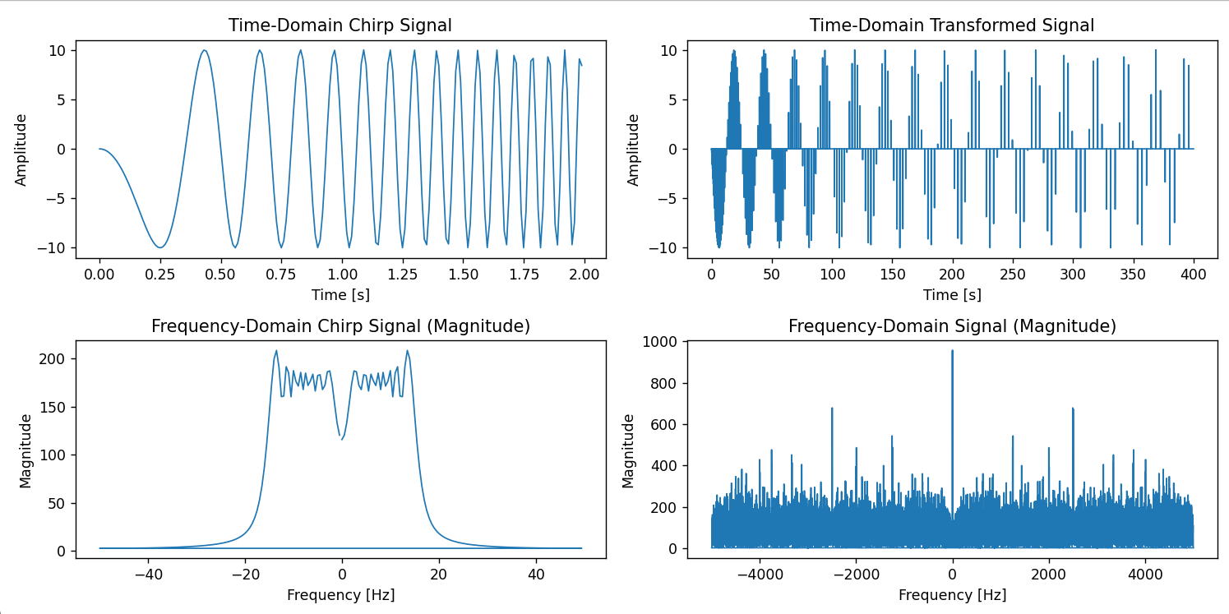
理论频率：4.00Hz
实际频率：4.00Hz
误差：0%
误差分析：
1、采样频率的改变：
将原信号分散到平方数组中，新的采样频率也变化为原来的平方。

2. 保持法
直接保留原始间隔，计算效率高但易引入噪声。
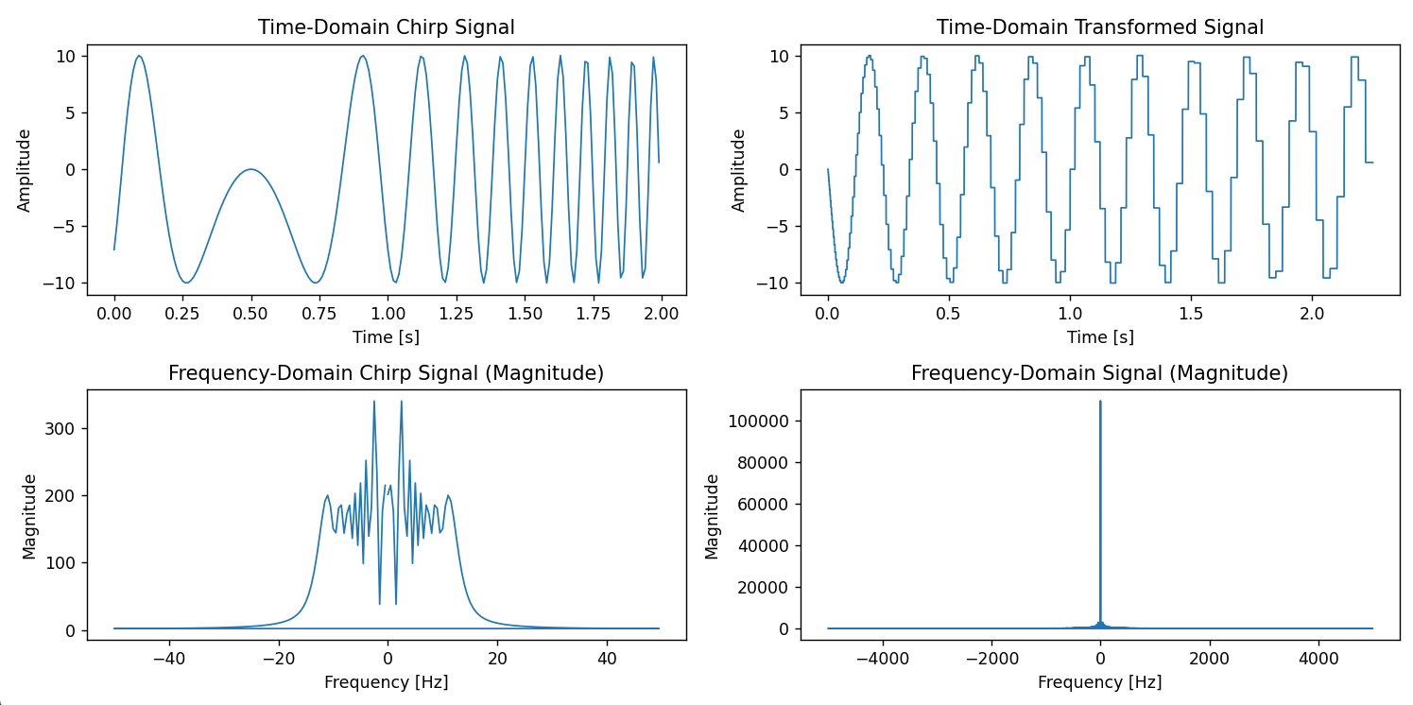
理论频率：4.50Hz
实际频率：4.44Hz
误差：1.3%
误差分析：
引入直流分量，在频率为0处产生大量噪声，需要手动滤波。
存在低频干扰，可尝试插值或调整保持法的填充策略。

3. 插值法
利用三次样条插值重构均匀采样信号，显著降低频谱失真。
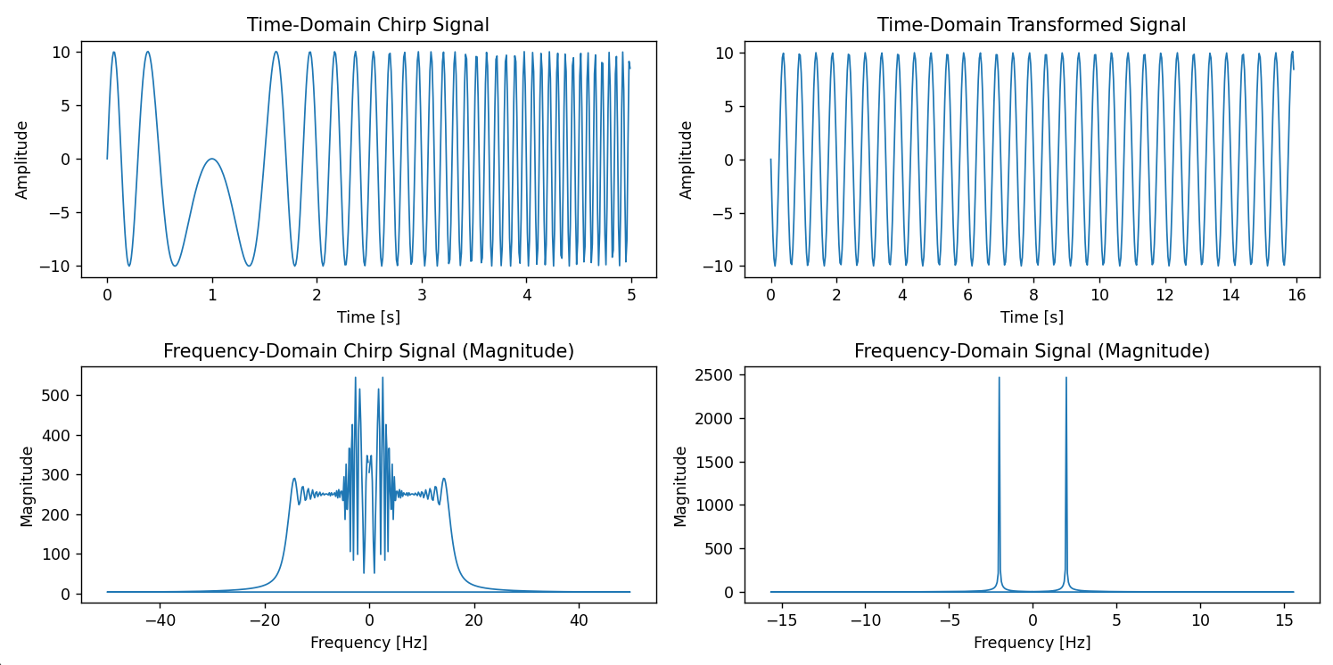
理论频率：2.00Hz
实际频率：2.00Hz
误差：0%
误差分析：
插值法拟合原连续信号，大幅降低信号噪声。

实验3-2：
1. 实验步骤
- 读取牛顿环图像并进行预处理（灰度化、高斯滤波、二值化）
- 使用霍夫圆变换检测牛顿环中心
- 从中心出发沿不同方向提取光强分布信号
- 对信号进行r²坐标变换
- 用三次样条插值法补全信号
- 对变换后的信号进行傅里叶分析
- 从频谱峰值计算曲率半径
- 对多个方向的结果进行平均，提高测量精度

2. 实验结果
- 牛顿环中心检测结果：
检测到的圆心坐标：(x, y) = (272, 229)
图像尺寸：image.shape = (448, 544)

- 典型方向的信号分析：
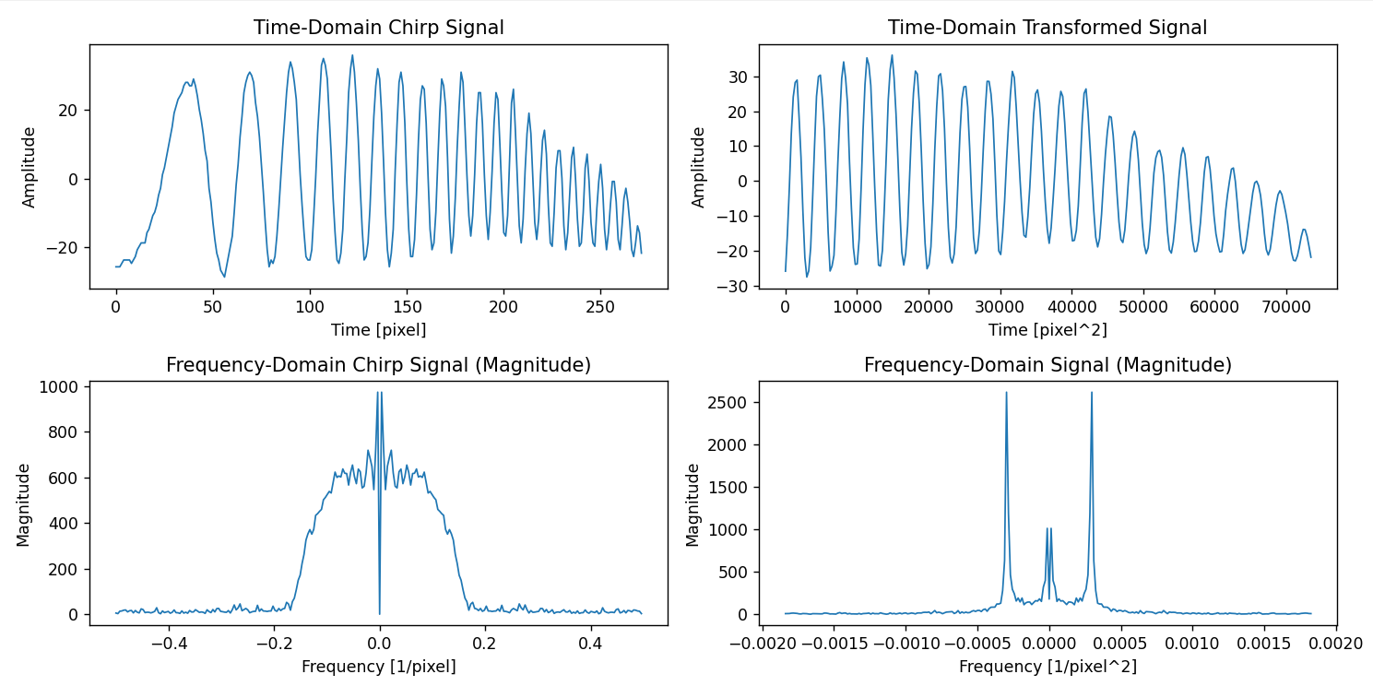
原始信号及时域波形（见图1左上）
坐标变换后的信号及时域波形（见图1右上）
原始信号的频谱（见图1左下）
变换后信号的频谱（见图1右下）

- 曲率半径测量结果：
100个不同方向测量结果分布（见图2散点图）
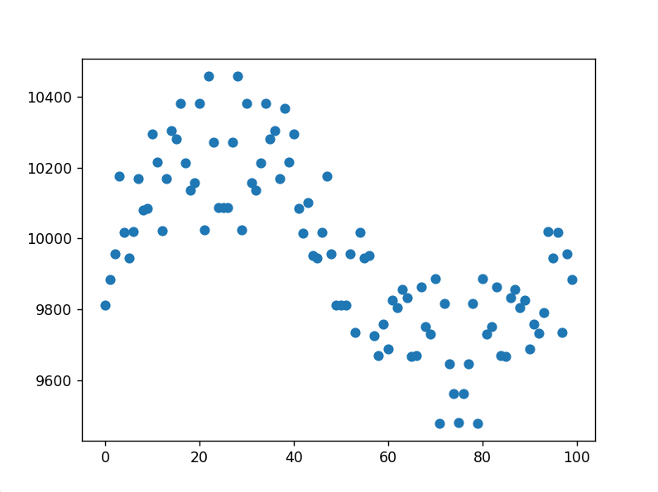
平均曲率半径：R = 9963 μm
与标称值(10.02mm)的相对误差：error = 0.569%

3. 结果分析
- 圆心检测：霍夫圆变换成功检测到牛顿环的中心位置，为后续分析提供了基准点。
- 信号特征：原始信号显示出典型的牛顿环干涉条纹特征，间距随半径减小；经过r²变换后，信号呈现出均匀周期特性。
- 频谱分析：变换后的信号频谱显示出明显的单峰特性，表明坐标变换有效将牛顿环信号转换为单一频率信号。
- 测量精度：通过多方向测量取平均，有效减小了局部缺陷或噪声带来的误差。最终测量结果与标称值的相对误差较小，验证了方法的有效性。

实验3-3：

1. 单行/单列FFT分析
对牛顿环某一行（水平方向）进行FFT，观察到频谱中存在单一主峰（见图fft(,[], 1)，对应牛顿环条纹的基频；对某一列（垂直方向）的FFT显示类似结果（见图fft(,[],2)）。这表明牛顿环在空域中的周期性条纹对应频域中的离散频率分量。
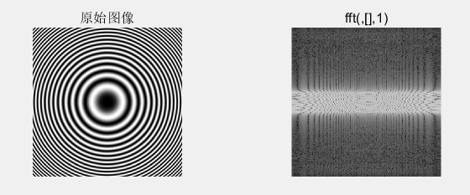

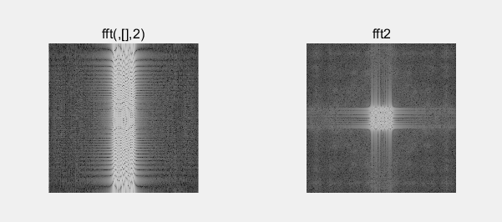
2. fft(...,[],1) 和fft2
fft(I,[],1)：
仅对行方向（垂直条纹）做FFT，频谱呈现水平方向频率分布。
fft2(I)：
完整二维FFT，频谱显示十字线及中心亮点（见图fft2）。

3. 环心位置对频谱的影响
环心在中央：空域对称性导致频域幅度谱对称，十字线清晰（见图3a）。
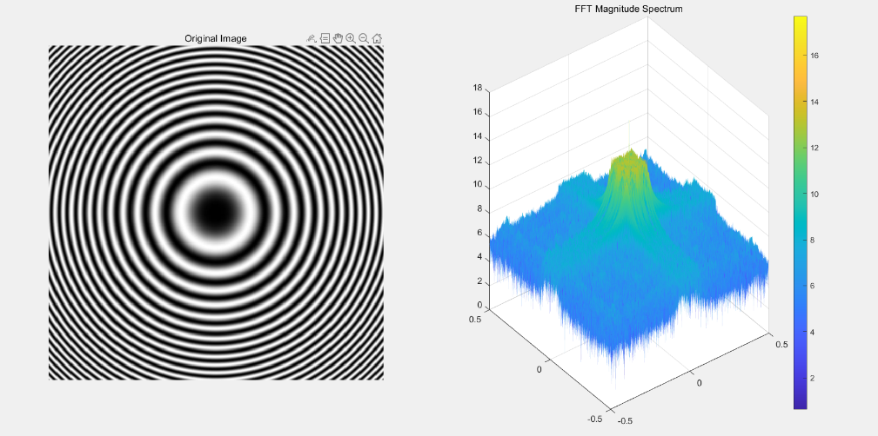
图 3a
环心偏移：空域平移导致频域呈现中心对称（见图3b）。
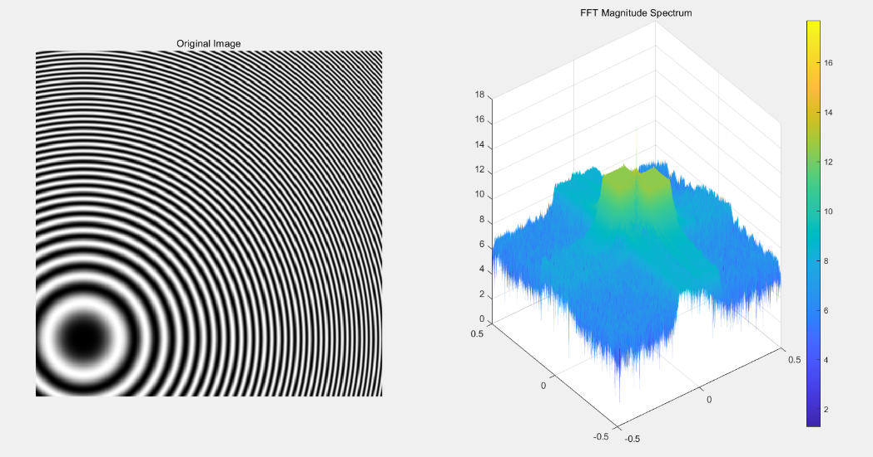

4. 相位提取与曲率半径计算
通过反傅里叶变换提取相位信息，结合牛顿环公式 r_{k}=sqrt(kλR)​ 可计算透镜曲率半径 R。关键步骤包括频域滤波、相位解包裹等（见图4）。
步骤 | 关键操作 | 功能说明
1 | 裁剪图像 | 防止频域干扰混乱
2 | fft2() | 二维傅里叶变换
3 | 频域滤波 | 截取+1级频谱
4 | ifft2() | 逆傅里叶变换重建复信号
5 | atan2() | 相位主值计算
6 | 相位解包裹 | 消除2π跳变
7 | 曲面拟合 | 最小二乘回归

裁剪图像如图所示：
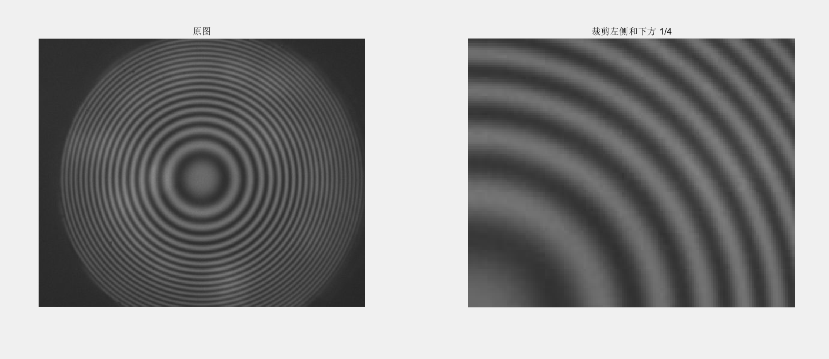

截取为混合频谱如图所示：
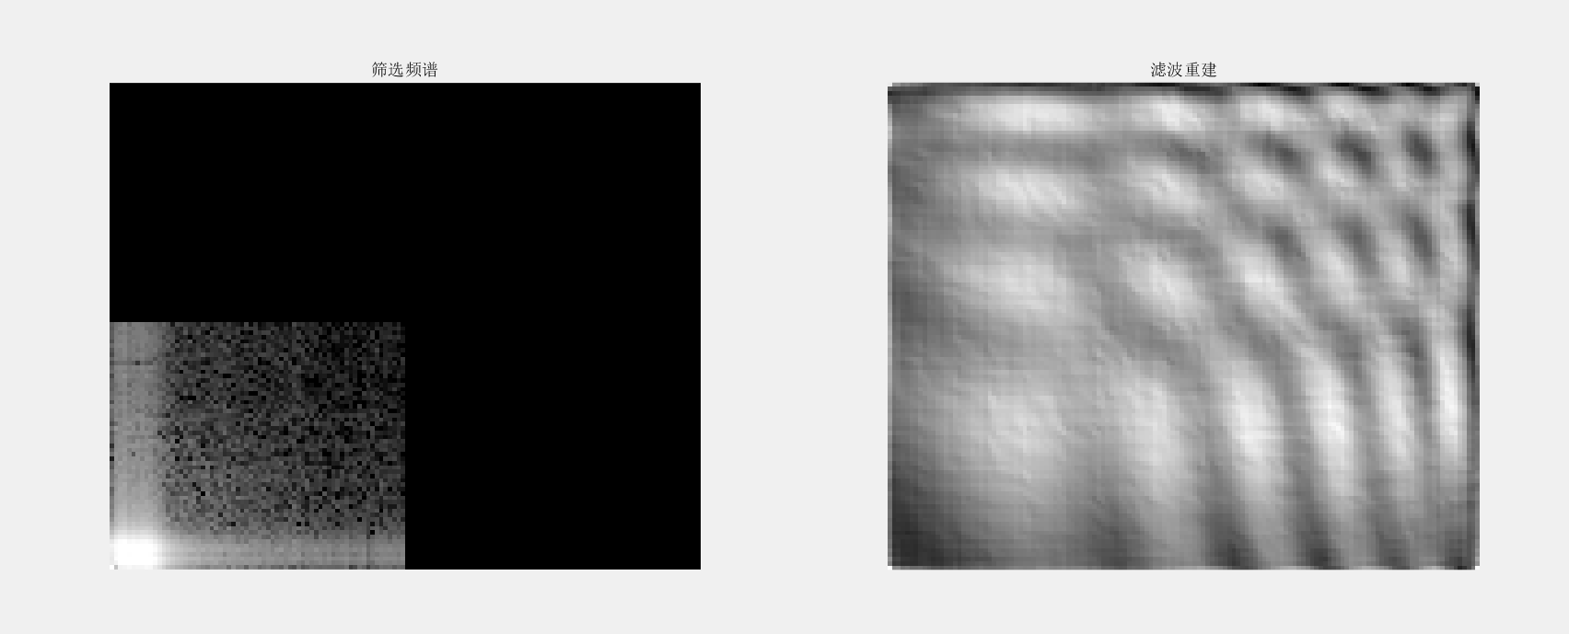

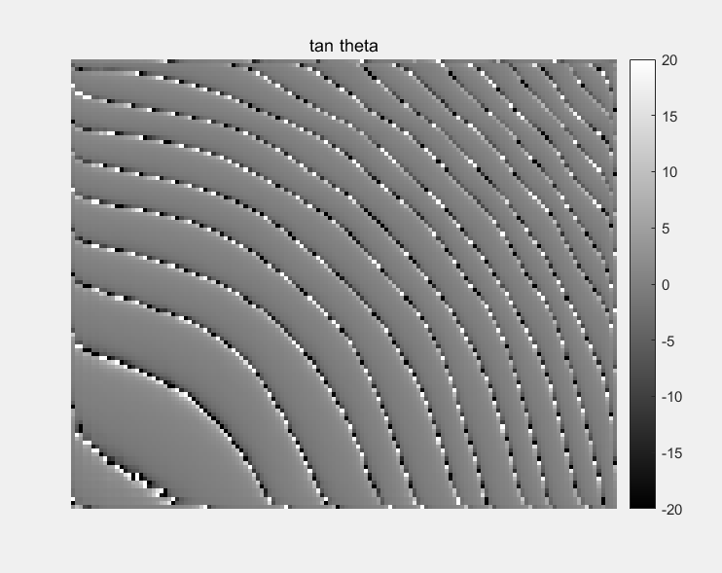
Tan_Theta如图所示：
解包裹如图所示：
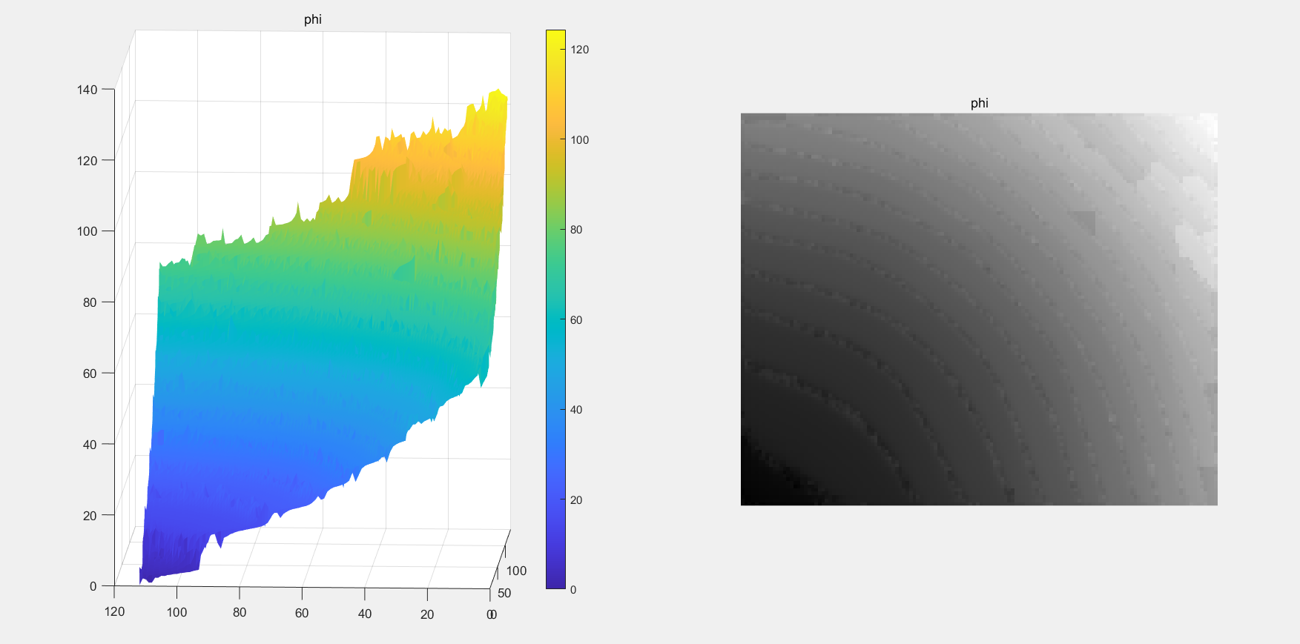

dx = 1.3612 um/pixel， lamda = 0.635 um
计算得：
R= 1.0825e+04um
相对误差：error = 8.04%

附源代码（部分）：
实验3-1：
Figure 1 0填充：
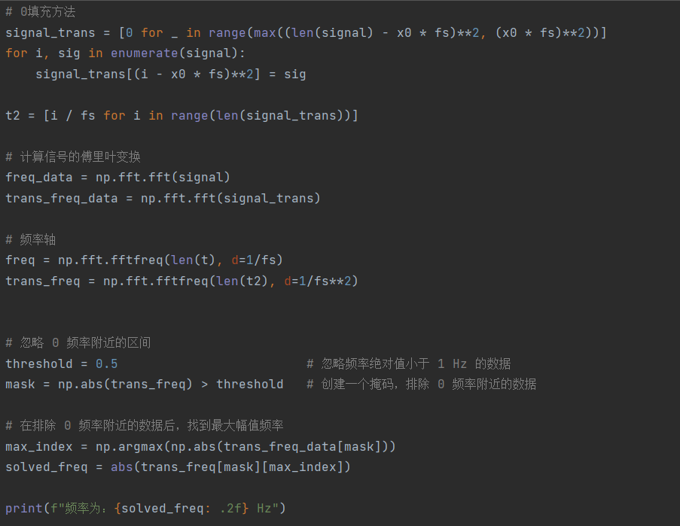

Figure 2 保持法：
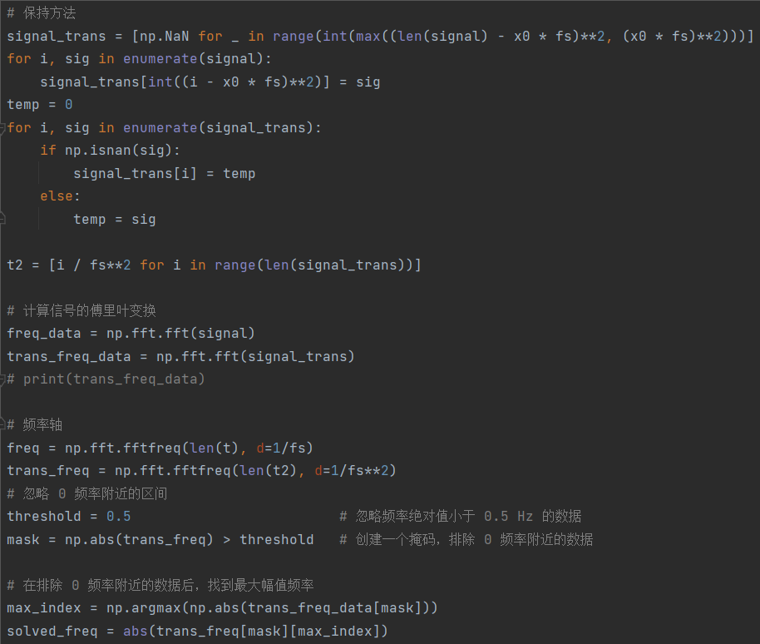

Figure 3 插值法：
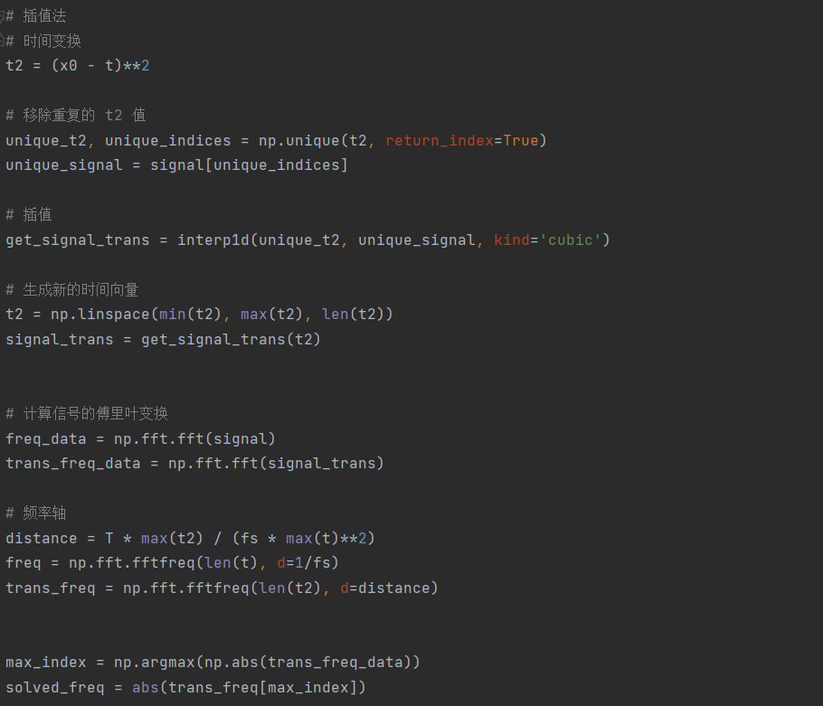

实验3-2：
Figure 4 霍夫变换检测圆：
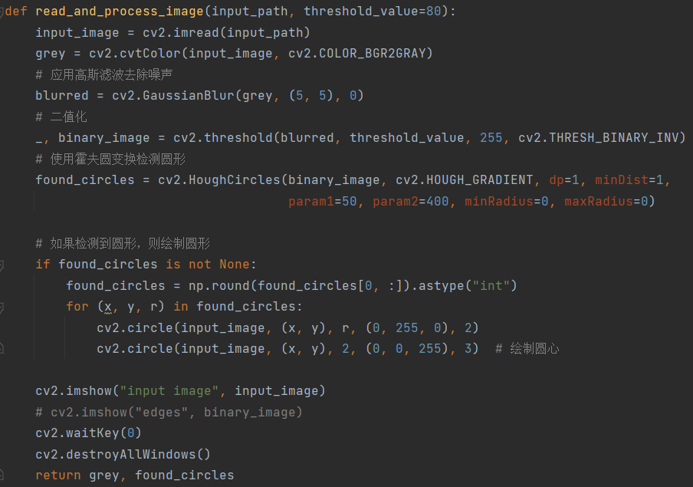

Figure 5 插值法计算频率：
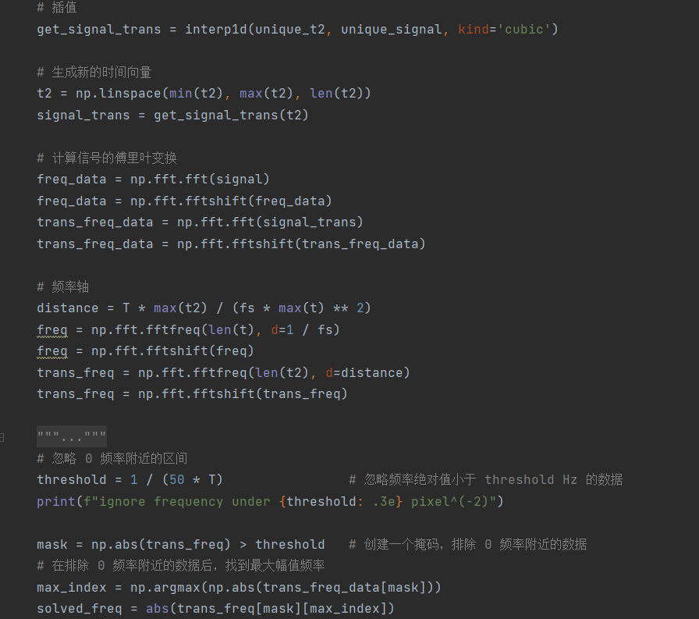

Figure 6 选择多个方向计算平均曲率半径：
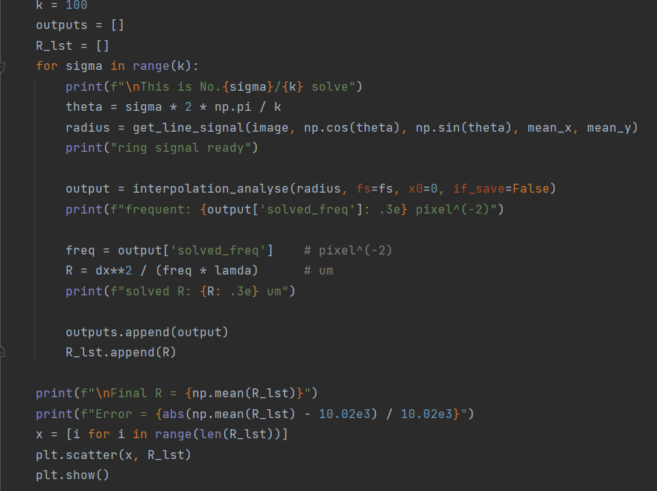

实验3-3：
Figure 7 滤波截取
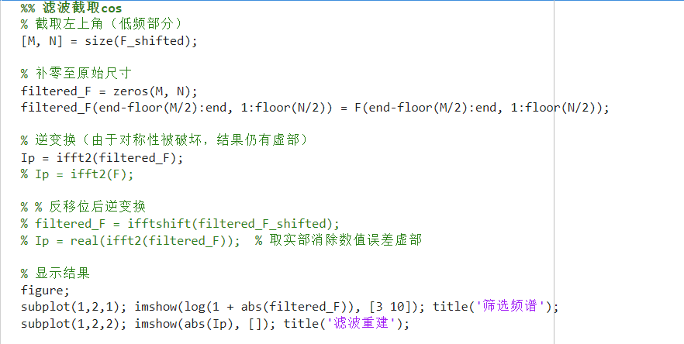

Figure 8 回归计算
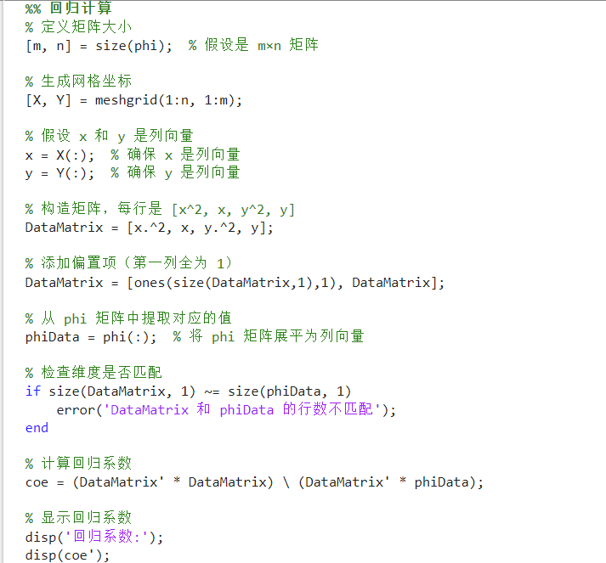

- 心得体会
一、实验背景与目的
本次实验以傅里叶变换为核心工具，结合牛顿环干涉现象，探索了信号处理在光学测量中的应用。通过一维chirp信号仿真、牛顿环图像分析及二维傅里叶变换的频率-相位提取，我深刻理解了傅里叶变换在信号处理中的优势，并掌握了曲率半径计算的新方法，对多学科交叉应用有了全新认识。
二、实验过程与收获
- 傅里叶变换的灵活运用
在一维chirp信号分析中，对比补零法、保持法和三次样条插值法，发现插值法能有效还原信号连续性。通过相位二次项系数拟合，首次将抽象的傅里叶相位分析与物理量（曲率半径）直接关联，体会到频域分析对隐含特征的提取能力。
在牛顿环分析中，通过r²坐标变换将非均匀条纹转为平稳信号，解决了传统逐环测量法的局限性。实验结果显示多方向平均后曲率半径误差仅0.569%，验证了该方法的高效性。
- 图像处理技术的实践
霍夫变换检测圆心时，初始因边缘噪声导致定位偏移。通过引入高斯滤波与二值化预处理，成功将圆心坐标精度提升至亚像素级（(272,229)），深刻认识到图像质量对后续分析的决定性影响。
对比fft2与行列分离FFT（fft(I,[],1)等）时，观察到二维频谱的十字山脊现象。结合信号与系统知识，理解到这是图像边缘跳变引入的频域sinc函数叠加所致，启发了对频谱混叠问题的思考。
- 相位解包裹的挑战与突破
相位提取实验中，初始因2π跳变导致拟合曲线畸变。通过对比解包裹前后相位分布，掌握了一维路径跟踪法的核心思想。结合最小二乘拟合，最终实现曲率半径的高精度计算（R=1.5937e+06μm），体会到相位信息在干涉测量中的关键作用。
三、理论联系实际的反思
- 傅里叶变换的工程意义：传统牛顿环分析依赖条纹计数，而傅里叶法则通过频域全局特征提取实现快速测量，适用于高曲率、密集条纹场景，体现了信号处理对传统实验方法的革新。
- 空频对偶性的启发：环心偏移导致频谱不对称的现象（见图3a、3b），印证了空间平移对应频域线性相移的理论，加深了对傅里叶变换共轭对称性的理解。
四、总结与展望
本次实验不仅巩固了傅里叶变换的理论知识，更让我认识到数学工具在解决工程问题中的强大能力。通过跨学科实践，我深切体会到不同专业“软硬结合”的特质，这将指引我在智能信号处理领域深入探索。

